Отдел надзорной деятельности и профилактической работы
по Туруханскому району

ИНФОРМАЦИОННАЯ ГАЗЕТА О ПРОТИВОПОЖАРНОЙ
БЕЗОПАСНОСТИ

Азбука

Безопасности

№ 20 декабря 2022 г.

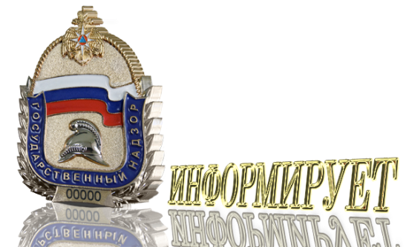

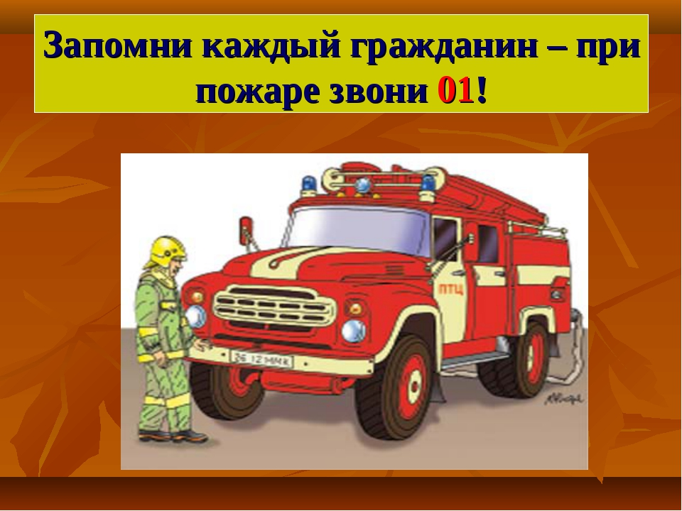

СОДЕРЖАНИЕ:
 | ОПЕРАТИВНАЯ ОБСТАНОВКА С ПОЖАРАМИ НА ТЕРРИТОРИИ ТУРУХАНСКОГО РАЙОНА С НАЧАЛА 2022 ГОДА | 3
 | "ОСТОРОЖНО, ПЕТАРДЫ" ПАМЯТКА ДЛЯ ДЕТЕЙ И РОДИТЕЛЕЙ | 4-6
 | ПАМЯТКА О МЕРАХ ПОЖАРНОЙ БЕЗОПАСНОСТИ  ПРИ УСТРОЙСТВЕ И ПРОВЕДЕНИИ НОВОГОДНЕЙ ЕЛКИ;  ИНСТРУКЦИЯ ПО ДЕЙСТВИЮ ДЕТЕЙ ПРИ ПОЖАРЕ | 7-11
 | ПАМЯТКА О МЕРАХ ПОЖАРНОЙ БЕЗОПАСНОСТИ ПРИ ЭКСПЛУАТАЦИИ ПЕЧНОГО ОТОПЛЕНИЯ | 12-14

Оперативная обстановка с пожарами
на территории Туруханского района с начала 2022 года
Туруханский район |  |  |  | 2021 |  | 2022
Количество пожаров  из них лесных |  |  |  | 64 |  | 58
 |  |  |  | 1 |  | 10
Количество погибших |  |  |  | 2 |  | 0
Количество травмированных |  |  |  | 5 |  | 2
 | Населенные пункты | Количество пожаров за 2022 год
 |  | пожары | погибшие |  | травмированные
 | с. Туруханск | 18 | - |  | 1
 | с. Ворогово | 1
 | г. Игарка | 21
 | п. Бор | 5
 | д. Кангатово | 1
 | Ванкорское месторождение | 3
 | п. Светлогорск | 1
 | с. Верещагино | 1
 | с. Фарково | 1
 | п. Мадуйка | 1
 | д. Бакланиха | 1
 | п. Бахта | 1
 | с. Верхнеимбатск | 1
 | д. Горошиха | 1
 | Охотничьи угодья | 1 |  |  | 1

За 2022 год в Туруханском районе в жилом секторе произошло 16 пожаров. Их доля от общего числа пожаров составила 28%.

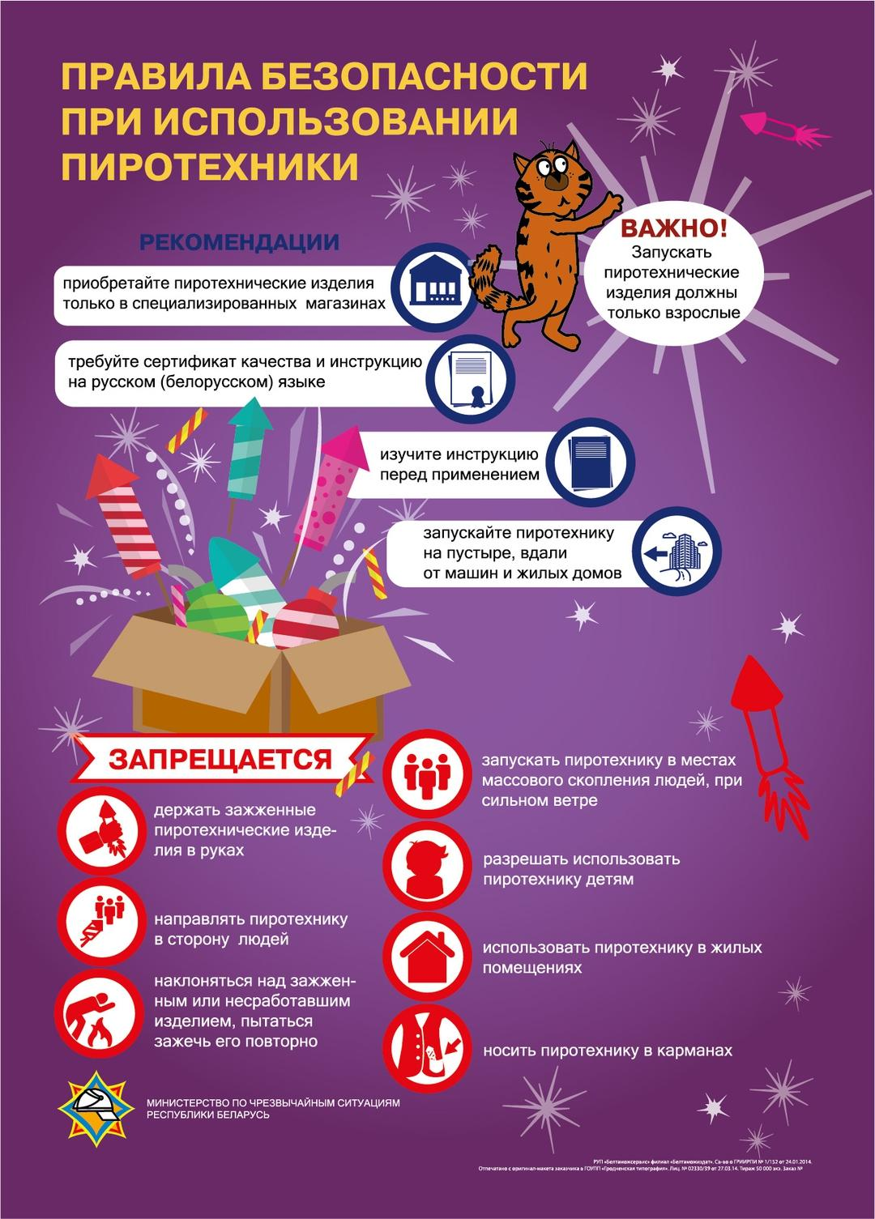

"ОСТОРОЖНО, ПЕТАРДЫ" ПАМЯТКА ДЛЯ ДЕТЕЙ И РОДИТЕЛЕЙ
Совсем скоро будет любимый всеми в нашей стране праздник - Новый Год. Одна из замечательных новогодних традиций этого зажигательного праздника - запуск фейерверков, взрыв петард и другой пиротехники, которая создаёт волшебную атмосферу – однако это источник большинства новогодних травм, особенно для детей, которые так и норовят встать поближе, потрогать салют и проделать другие опасные действия. Основное (к сожалению, очень редко соблюдаемое) правило – пиротехника детям не игрушка. Продажа «огненных потех» детям до 16 лет запрещена, и если вы имеете возможность убедить своего ребенка воздержаться от опасной забавы – лучше это сделать.
Основные причины того, что при использовании пиротехники могут случиться несчастные случаи: некачественная продукция; несоблюдение элементарных правил техники безопасности при запуске салютов; пиротехника используется детьми без присмотра взрослых; запуск салютов осуществляется людьми в состоянии алкогольного опьянения.
Вот лишь малая часть последствий, к которым может привести несоблюдение техники безопасности при использовании праздничной пиротехники: серьёзные травмы зрения, ожоги рук и лица, потеря пальцев.
Правила безопасности при запуске петард и фейерверков.
- Тщательно изучите перед запуском инструкцию!
- Перед тем как поджечь фитиль вы должны точно знать, где у изделия верх и откуда будут вылетать горящие элементы. Нельзя даже в шутку направлять фейерверки в сторону зрителей.
- Площадка для запуска должна быть ровной, над ней не должно быть деревьев, линий электропередач и др. препятствий. Кроме того, она должна находиться на расстоянии не менее 50 метров от жилых домов. Ракеты часто залетают на балконы или, пробивая оконные стекла, в квартиры, служат причиной пожара. Кроме того, фейерверки могут попасть в людей.
- Не бросайте горящие петарды в людей и животных!
- Запускать петарды детям запрещено!
Помните, что места для запуска каждого конкретного изделия должны быть указаны в инструкции.
- Не держите изделие в руках после поджога. Отбросьте от себя на 5-6 метров или после того, как фитиль был подожжен, положите на землю и быстро удалитесь на расстояние 5-6 метров от изделия!
- Уничтожают фейерверки, поместив их в воду на срок до двух суток. После этого их можно выбросить с бытовым мусором.
Это должен знать каждый!

Начальник ОНД и ПР по Туруханскому району
УНД и ПР Главного управления МЧС России по Красноярскому краю
подполковник внутренней службы М.Н. Руш

ПАМЯТКА О МЕРАХ ПОЖАРНОЙ БЕЗОПАСНОСТИ
ПРИ УСТРОЙСТВЕ И ПРОВЕДЕНИИ НОВОГОДНЕЙ ЕЛКИ
Новогодние и Рождественские праздники - замечательное время для детей и взрослых. Почти в каждом доме устанавливают и украшают красавицу - елку. Для того, чтобы эти дни не были омрачены бедой, необходимо обратить особое внимание на соблюдение мер пожарной безопасности, которые очень просты. Чтобы новогодние праздники не омрачились бедой, запомните эти простые правила.
1. Ёлка устанавливается на устойчивой подставке, подальше от отопительных приборов.
2. Для освещения елки необходимо использовать только исправные электрические гирлянды заводского изготовления.
Запрещается:
- украшать елку свечами, ватой, игрушками из бумаги и целлулоида;
- одевать маскарадные костюмы из марли, ваты, бумаги и картона;
- зажигать на елке и возле нее свечи, бенгальские огни, пользоваться хлопушками.
При установке елок необходимо учитывать следующие основные требования:
1. Установка елок и проведение новогодних мероприятий допускается в помещении не выше второго этажа, из которого должно быть не менее 2-х эвакуационных выходов непосредственно наружу.
2. Елку не следует устанавливать около выходов, в проходах. Заполнение помещений людьми сверх нормативного значения не допускается. Елка должна устанавливаться на устойчивом основании с таким расчетом, чтобы ветви не касались стен и потолка.
3. Помещение, где находится елка, должно быть обеспечено первичными средствами пожаротушения (огнетушители, песок, кошма).
4. Иллюминация должна быть смонтирована с соблюдением правил устройства электроустановок. На елке могут применяться электрогирлянды только заводского изготовления с последовательным включением лампочек напряжением до 12 В, мощность лампочек не должна превышать 25 Вт. На коробке с гирляндой должен стоять знак Росстандарта и знак Сертификации пожарной безопасности.
5. При отсутствии в помещении электрического освещения мероприятия у елки должны проводиться только в светлое время суток. При проведении новогодней елки запрещается:
- одевать детей в костюмы из легкогорючих материалов;
- проводить огневые, покрасочные и другие пожароопасные работы;
- использовать ставни на окнах для затемнения помещений;
- уменьшать ширину проходов между рядами стульев и устанавливать в проходах дополнительные места;
- полностью гасить свет в помещении во время спектаклей и представлений.

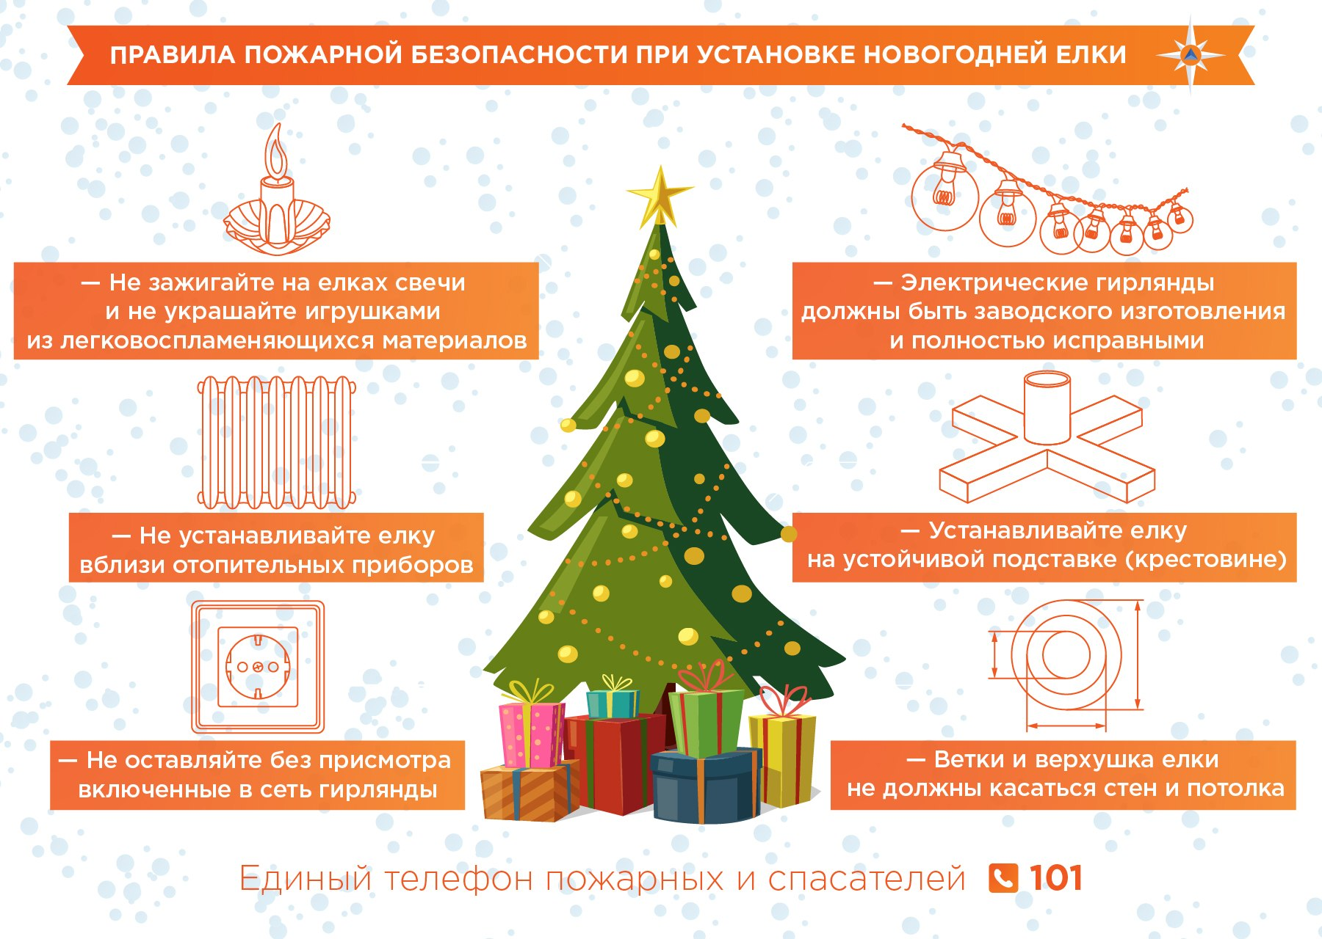

Категорически запрещается пользоваться
пиротехническими изделиями!
Для того, чтобы праздник не превратился в трагедию, необходимо строго соблюдать правила пожарной безопасности при организации и проведении новогодней елки. Напоминаем, что в случае возникновения пожара в службу спасения можно позвонить по мобильному телефону – 112.

ПАМЯТКА О ДЕЙСТВИЯХ В СЛУЧАЕ ВОЗНИКНОВЕНИЯ ПОЖАРА
1. При обнаружении признаков пожара сообщите об этом взрослым, позвоните по телефону 01 и назовите адрес, где вы находитесь.
2. Если Вы один в здании, и с Вами находятся младшие дети, успокойте их и выведите из здания.
3. При перемещении закройте двери в помещение, в котором произошел пожар.
4. Если комнаты задымлены, передвигайтесь к выходу ползком по полу, внизу над полом остается кислород.
5. Если огонь отрезал Вам путь к выходу, выйдете на балкон, откройте окно, разбейте стекло и зовите о помощи. В замкнутом помещении стучите в стены, пол, потолок, чтобы Вас услышали люди.
6. Если есть возможность, заполните ванну водой найдите трубку чтобы дышать и погрузитесь в воду
7. В задымленном помещении дышите через ткань намоченную водой.
8. При загорании на Вас одежды не пытайтесь бежать (горение будет еще сильнее) снимите быстро с себя одежду, бросьте ее в безопасное место, потушите. Если одежду быстро снять невозможно, то обернитесь тканью (одеялом, покрывалом), или упадите на пол, землю и вращайтесь чтобы зажать пламя и затушить его. Так же можно потушить быстро одежду на другом человеке.
9. При пожаре в любом помещении, если Вы не можете выйти, не прячьтесь под сгораемые предметы, держитесь ближе к стенам, при обрушении это наиболее безопасное место.
10. В задымленном помещении реагируйте на окрики, не пугайтесь, дайте себя обнаружить и спасти. Счастливого Вам Нового года!
Уважаемые родители! Выполняйте эти элементарные правила пожарной безопасности и строго контролируйте поведение детей в дни зимних каникул! Напоминаем, что в случае возникновения пожара в службу спасения можно позвонить по телефонам:
Единый городской телефон: 01
Телефон для сотовой связи: 112

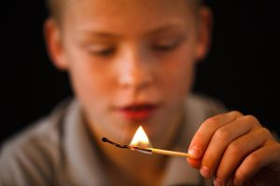
ИНСТРУКЦИЯ ПО ДЕЙСТВИЮ ДЕТЕЙ ПРИ ПОЖАРЕ
Каждый ребенок знает, что играть с огнем опасно. По статистике, большая часть пожаров в квартирах случается по вине детей. Для того, чтобы не пострадало ваше имущество, и, что намного важнее, ваши родные и близкие, стоит ознакомить ваших малышей с правилами безопасного обращения с огнем и выучите с ними по памятке правила поведения при пожаре.

Действия при возгорании в квартире
Иногда родителям приходится оставлять своих подросших детей одних в квартире. Поэтому важно выучить основные правила их поведения и действий на случай возгорания. Ребенок не должен растеряться в чрезвычайной ситуации, поэтому необходимо регулярно с ними повторять следующую инструкцию:

при появлении запаха гари в квартире, немедленно и как можно скорее найди его возможный источник;
по пути закрывай все окна и двери, чтобы огонь не распространился;
если после этого запах гари исчез, то он мог попасть в дом с улицы через открытое окно;
внимательно проверь комнаты, балкон, выгляни на всякий случай на лестничную площадку. Лучше быть уверенным в своей безопасности, чем пропустить начало возгорания;
если в доме что-то загорелось, но потушить самостоятельно не получается, стоит немедленно покинуть квартиру. Запомни: ядовитый дым намного опаснее огня. Нос и рот накрой влажным полотенцем или тряпкой. Если дыма много, передвигайся на четвереньках к выходу;
на площадке срочно вызови пожарных по телефону 01 или 112. Объясни диспетчеру адрес, имя и фамилию, место (дом, подъезд, этаж, квартира, комната), что и как загорелось. Затем четко ответь на вопросы спасателей. Вполне вероятно, что могут спросить, как удобнее и быстрее добраться к дому, где можно поставить машину, сколько этажей в доме, запирается ли дверь в подъезд (если да, то сообщить код от домофона или открыть ее самостоятельно);
когда будешь покидать квартиру, плотно закрывай за собой двери, по возможности отключи электроприборы и электричество. Ни в коем случае нельзя задерживаться на сбор вещей!
обязательно предупреди соседей. Осторожно спустись по лестнице. Не пользуйся лифтом! Это может быть смертельно опасно! После останься около дома и жди приезда пожарных.
Если горит входная дверь, то ребенок должен позвонить соседям и попросить потушить дверь снаружи. В это время он сам может поливать водой дверь изнутри. Можно попробовать выйти и сделать все самостоятельно, только если огонь не охватил всю дверь. Надо объяснить ребенку, что на руки одеваются прихватки или руки обматываются полотенцем, чтобы защитить их от ожогов.

Как потушить небольшой очаг возгорания
Если в доме ребенок заметил небольшое возгорание, то его нужно как можно скорее потушить! Даже самый маленький огонек приносит огромный ущерб. Разные виды пожаров, в зависимости от места возникновения, ликвидируются по-разному.

Горящий в мусорном ведре мусор можно быстро залить водой, набрав ее в ведро или кастрюлю. Горящее полотенце, прихватку и другие легковоспламеняющиеся предметы проще осторожно бросить в раковину и также залить водой.

Если в сковороде загорелось масло, нужно быстро плотно накрыть посуду крышкой. Ни в коем случае не пробуй залить огонь водой! Кипящее масло начнет разбрызгиваться во все стороны, оно может обжечь руки и лицо.

Если загорелся электроприбор или провода, сразу обесточь квартиру. Не пытайся тушить их водой! Это смертельно опасно! Потушить такой пожар можно при помощи земли из цветочных горшков, стирального порошка, плотного одеяла или другой несинтетической ткани (перекрыв доступ к кислороду, ты прекратишь реакцию горения), подходящего огнетушителя для дома (не пенного).

Если пожар случился на балконе (например, от брошенного сверху окурка, залетевшего фейерверка или петарды), и тебе удалось быстро его заметить, стоит немедленно тушить пожар любыми средствами (проще водой).

Если справиться с огнем не удалось, ради собственной безопасности покинь квартиру, плотно закрыв двери и окна, и вызови пожарных.

Памятка правильного обращения с электроприборами
В современном мире без электроприборов никто не может обойтись. Именно неосторожное обращение с ними приводит к их воспламенению. Каждый ребенок должен помнить:

выключай приборы после завершения работы с ними. Отключай их от сети (особенно зарядники, утюги, плойки и т.д.);
нагревательные приборы никогда не оставляй без присмотра, давай им вовремя остывать. Не убирай их до полного охлаждения;
при ошибке в работе прибора, немедленно отключи его из сети;
неполадки в электроприборах самостоятельно не устраняй;
если необходимо заменить лампочку, отключи свет, выверни неисправную, замени ее и можешь снова включить питание;
не прикасайся к экранам работающих компьютеров (особенно старых) и телевизоров. Скопившийся на них статический заряд может больно ударить;
не подключай к розетке или удлинителю много приборов. От перегрузки может загореться проводка;
ни в коем случае не прикасайся к оголенным проводам, не залезай в электрощиты.

Сейчас, когда все больше происходит внедрение в повседневную жизнь техники, особенно важно ознакомить детей с правилами поведения при возникновении возгорания и пожарной безопасности в квартире.

Во время подобных бедствий люди часто теряются, а подобные памятки помогут сохранить здоровье и жизни близких, сохранность вашего имущества.

Старший дознаватель ОНД и ПР по Туруханскому району
УНД и ПР Главного управления МЧС России по Красноярскому краю
капитан внутренней службы А.А. Говорин

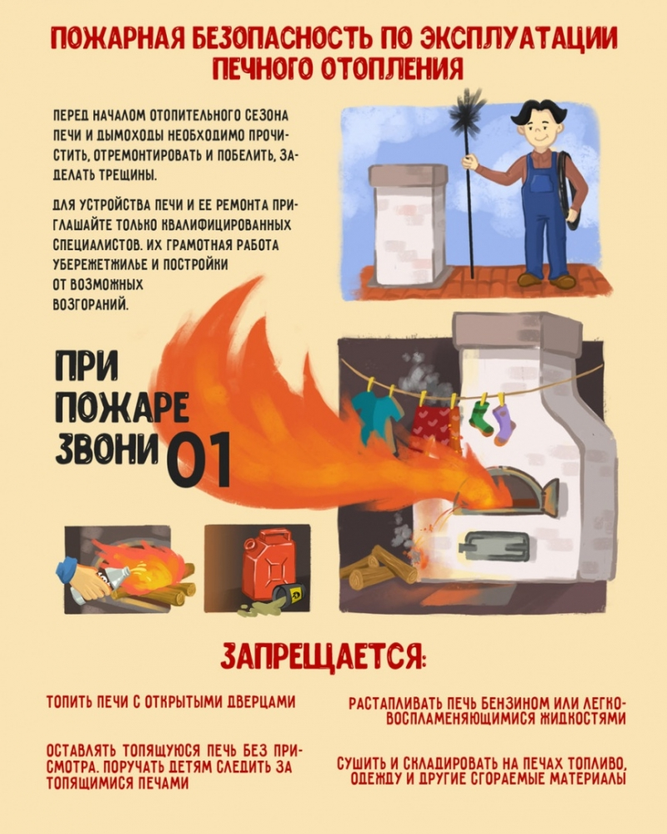

ПАМЯТКА О МЕРАХ ПОЖАРНОЙ БЕЗОПАСНОСТИ ПРИ ЭКСПЛУАТАЦИИ ПЕЧНОГО ОТОПЛЕНИЯ
Пик "печных" пожаров приходится именно на отопительный сезон, на период холодов. Квартиросъемщики и домовладельцы за летний период теряют навыки в обращении с отопительными приборами, забывают о мерах предосторожности. Да и само печное оборудование со временем приходит в негодность.

Основные причины "печных" пожаров:

Во-первых, нарушение правил устройства печи:

недостаточные разделки дымовых труб в местах их прохождения через деревянные перекрытия, а также малые отступки - расстояния между стенками печи и деревянными конструкциями перегородок и стен дома; отсутствие предтопочного листа. Под печь возводится самостоятельный фундамент.

Во-вторых, нарушение правил пожарной безопасности при эксплуатации печи:

розжиг печи бензином, керосином и другими легковоспламеняющимися жидкостями; использование дров, длина которых превышает размеры топливника; перекаливание печей; оставленные открытыми дверки; сушка одежды или других предметов вблизи очага.

Рекомендации по монтажу и эксплуатации печного отопления:

Необходимо помнить, что в печи ценится, не только хорошая тяга, теплоотдача, экономичность и эстетические качества, но и безопасность.

Неправильно сложенная печь может стать причиной пожара в доме. Чтобы этого не случилось, не поручайте кладку печи лицам, не знакомым с правилами пожарной безопасности при устройстве печного отопления.

Перед началом отопительного сезона печи необходимо проверить и отремонтировать, дымоходы следует очистить от сажи и побелить. Неисправные печи, камины и дымоходы не должны допускаться к эксплуатации.

Печь обязательно должна быть белой это позволит своевременно обнаруживать неисправности, трещины в печи которые могут привести к пожару, так как на белом фоне хорошо заметен чёрный след от дыма.

Для отвода дыма следует применять вертикальные дымовые трубы без уступов. В местах пересечения дымовых труб со сгораемыми конструкциями расстояние от внутренней поверхности дымовых каналов до этих конструкций должно быть не менее 38 см.

Для защиты сгораемого и трудносгораемого пола перед топкой печи следует предусмотреть металлический лист размером 70х50 см. Под каркасными печами и кухонными плитами на ножках полы необходимо защитить кровельной сталью по асбестовому картону толщиной 10 мм. Высота металлических ножек у печей должна быть не менее 100 мм.

В садовых домиках допускается эксплуатация печей только на твёрдом топливе.

При эксплуатации печного отопления запрещается:

- Оставлять без присмотра топящиеся печи, а также поручать детям надзор за ними.

- Располагать топливо и другие горючие вещества, и материалы на предтопочном листе.

- Применять для розжига печей бензин, керосин, дизельное топливо и другие ЛВЖ и ГЖ.

- Топить углем, коксом и газом печи, не предназначенные для этих видов топлива.

- Производить топку печей во время проведения в помещениях собраний и других массовых мероприятий.

- Перекаливать печи.

- Устанавливать металлические печи, не отвечающие требованиям пожарной безопасности, стандартам и техническим условиям. При установке временных металлических и других печей заводского изготовления должны выполняться указания (инструкции) предприятий-изготовителей, а также требования норм проектирования, предъявляемые к системам отопления.

Правила поведения при пожаре:

- при обнаружении пожара или признаков горения (задымление, запаха гари, повышенной температуры) незамедлительно сообщить по телефону 01 или 112;

- при этом назвать адрес объекта, место возникновения пожара и сообщить свою фамилию;

- в случае угрозы жизни людей немедленно организовать их спасение, используя для этого имеющиеся силы и средства;

- до прибытия пожарного подразделения использовать в тушение пожара имеющиеся первичные средства пожаротушения (вода, песок, снег, огнетушители, тканевые материалы, смоченные водой);

- удалите за пределы опасной зоны людей пожилого возраста, детей, инвалидов и больных.

Дознаватель ОНД и ПР по Туруханскому району
УНД и ПР Главного управления МЧС России по Красноярскому краю
капитан внутренней службы В.Л. Кавтаськина

Выпускается бесплатно.  Тираж 999 экз. | № 12 от  20 декабря 2022 года | Выпускается отделом надзорной деятельности и профилактической работы по Туруханскому району УНД и ПР ГУ МЧС России по  Красноярскому краю.  Адрес: Красноярский край,  с. Туруханск ул. Советская, 31, тел. 4-42-55,  эл. адрес: ondturuhansk@mchskrsk.ru

